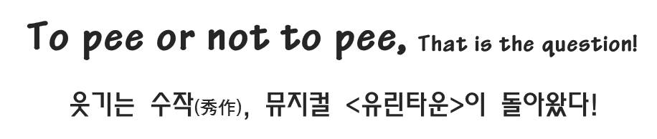

2015 뮤지컬 유린타운(URINETOWN)

10년 만에 새롭게 돌아온 뮤지컬 <유린타운>이 오는 5월 17일부터 8월 2일까지 홍익대 대학로 아트센터에서 공연된다. (3월 24일부터 티켓판매)

2002년 토니상 연출상, 극본상, 작곡상 등 주요 3개 부문 수상
2003년 한국뮤지컬대상 베스트외국뮤지컬상 수상에 빛나는 걸작!
10년만에 막강한 캐스팅으로 다시 돌아오다! 2015 뮤지컬 <유린타운>
뮤지컬 <유린타운>은 우리말로 표현하자면 ‘오줌 마을’이다. 물 부족에 시달리는 가상의 마을에서 ‘유료 화장실 사용권’을 둘러싸고 이익을 취하려는 독점적 기업과 가난한 군중들이 대립하고, 급기야 군중들로부터 민중봉기가 일어나 대 혼란에 빠지게 된다.
이처럼 금기시되는 제목과 파격적 내용으로 수많은 공연장들에 거절당하며 천신만고 끝에 오프브로드웨이 공연을 시작한 뮤지컬 <유린타운>은 ‘소재의 참신함, 무거운 주제를 유쾌하게 풀어나가는 전개 방식으로 브로드웨이가 추구하는 부분을 충족시켰다.’는 높은 평가를 받으며 3개월만에 브로드웨이로 당당히 입성하였다. 그리고 2002년 토니상 작품상, 연출상, 극본상, 안무상 등 10개 부문에 노미네이트 되었고, 걸출한 작품들의 경합 속에서 연출상, 극본상, 작곡상 등 주요 3개 부문을 수상하는 쾌거를 이뤘다. 뮤지컬 <유린타운>은 브로드웨이에서 4년간 965회 공연되었고, 3년간 투어공연이 지속되었으며, 2014년에는 웨스트엔드에서 리바이벌 되어 올 해 초까지 성황리에 공연을 마쳤다.
국내에서 2002년 초연된 뮤지컬 <유린타운>은 내한하여 작품을 관람한 극작가 그레그 커티스(Greg Kotis)와 작곡가 마크 홀맨(Mark Hollmann)으로 부터 “브로드웨이 공연에 비해 전혀 손색이 없다.”라는 찬사를 받았고, 이듬해 2003년 한국뮤지컬대상 베스트 외국 뮤지컬상을 수상하며 국내에서도 작품성과 완성도를 인정받았다. 이렇게 평단과 관객으로부터 찬사를 받은 뮤지컬 <유린타운>은 2003년, 2005년 지속적으로 재공연되며 그 성공을 이어갔다. 그리고 2015년, 뮤지컬 <유린타운>은 10년만에 다시 기지개를 켜고, 최강의 캐스팅으로 업그레이드 되어 돌아왔다.

한국 뮤지컬을 이끄는 최고의 배우들이 <유린타운>에 올인 하다!
2015 뮤지컬 <유린타운>이 기대되는 가장 큰 이유는 바로 최상의 배우와 스태프들이 일구어 내는 하모니다.
뮤지컬 <유린타운>이 다시 공연된다고 했을 때, 2002년 초연멤버였던 배우 성기윤, 이경미, 이동근과 음악감독 김문정은 두말하지 않고 그 자리에서 재 출연을 결정했다. 초연으로부터 13년이 지난 지금, 대 배우와 스태프로 확고히 자리매김하고 있는 그들에게 스케줄을 따지지도 않고 바로 작품을 결정한다는 것은 이례적인 일이다. 이 것은 뮤지컬 <유린타운>이 그들에게 얼마나 의미 있는 작품인지 알 수 있는 대목이다. 또한 대표적인 뮤지컬들에서 항상 최고의 모습을 보여주는 최정원, 아이비, 김승대 또한 중극장 규모의 뮤지컬임에도 유린타운에 전격 합류, 작품성 있는 뮤지컬이 가진 저력을 확인시켜 주었다. 이들 외에도 김대종, 정수한, 김윤지, 서만석, 차정현, 김가희, 이정수, 이수영 등 10년차 이상의 노련한 배우들이 대거 참여하였고, 떠오르는 신예 정욱진과 최서연이 가세하여 젊은 관객부터 중년까지 전 세대를 어우르는 빈틈없는 하모니를 선보이게 될 것이다.
또한, 이번 2015 뮤지컬 <유린타운>은 여성 신예 연출 이재은의 입봉작 이기도 하다. 이재은 연출은 연극 <푸르른 날에>, <가을소나타>, 뮤지컬 <키스 미 케이트>에서 임영웅, 고선웅 연출과 같은 대 연출가들을 보좌하였다. 또한, 뮤지컬 <맘마미아>, <헤어스프레이> 에서는 해외 연출과 함께 작업하며 10여년 간 조연출로 기본기를 다진 준비된 연출가이다. 젊은 감각의 참신함과 더불어 여성 연출만의 섬세하고 정교한 연출력을 눈 여겨 볼 만 하겠다.
연출 이재은은 “뮤지컬 <유린타운>은 인간이 최소한 누려야 하는 자유를 박탈당하는 과정에서, 자유를 찾으려는 사람들과 억압하고 이득을 취하려는 자 사이의 입장 차이를 이야기 하며 권력의 남용과 피지배계층의 아픔, 물질만능주의 등 사회 속의 거시적인 문제들을 꼬집고 있다. 그리고 종국에는 모든 선택에는 반대급부가 존재한다는 진실된 명제까지 던진다. 우리가 평생을 고민하는 것들이 바로 이런 것들이며, <유린타운>을 통해 관객들은 삶의 다양한 문제들에 대해 생각해보는 시간을 갖게 될 것이다. ” 라고 밝혔다.
2015 뮤지컬 <유린타운> 공연 개요

▪ 공연일정: 2015년 5월 17일(일) ~ 8월 2일(일)
▪ 공연장소: 홍익대 대학로 아트센터
▪ 공연시간: 화-금 8시/ 토 3시, 7시30분/ 일 2시, 6시30분/ 월 공연 없음
▪ 티켓가격: VIP석 100,000원/ R석 80,000원/ OP석 80,000원/ S석 60,000원/ A석 40,000원
▪ 관람등급: 초등학생 이상 관람
▪ 출 연 진: 김승대, 정욱진, 아이비, 최정원, 성기윤, 이경미, 김대종, 최서연,
이동근, 정수한, 김윤지, 서만석, 차정현, 김가희, 김늘봄, 이상훈,
이수영, 이정수, 변희상
▪ 스 태 프: 극본/작사 그레그 코티스(Greg Kotis) 작곡/작사 마크 홀맨(Mark Hollmann) 연출 이재은 음악 수퍼바이저 김문정 음악감독 구민경 안무 샘 비베리토 (Sam Viverito) 조안무 황현정 무대디자인 인혜란 음향디자인 김기영 협력음향디자인 지승준 조명디자인 민경수 의상디자인 백경진 분장디자인 김유선 소품디자인 최혜진
▪ 제 작: 신시컴퍼니
▪ 문 의: 인터파크 1544-1555

-목 차-

- 뮤지컬 <유린타운> 에 대하여
- ‘OLD & NEW’가 공존하는 2015 뮤지컬 <유린타운>
- 첨부 내용
- 2015 뮤지컬 <유린타운>의 주역들
- 탄생 배경
- 시놉시스
- 뮤지컬 넘버
- 수상 내역
- 언론 리뷰

뮤지컬 <유린타운> 홍보담당
최승희 010.7541.5324 / 070.4619.2811 / heeya0929@iseensee.com
장유진 010.5149.0806 / 070.4619.2812 / jyj@iseensee.com
박지현 010.8653.0578 / 070.4619.2824 / jhpark@iseensee.com
웹하드 (www.webhard.co.kr) ID: seensee1 / 비밀번호: 1234 / 뮤지컬 <유린타운> 폴더
- 뮤지컬 <유린타운>에 대하여

뮤지컬 <유린타운>이 엄청난 스케일이나 화려한 무대, 대규모 자본 없이도 <맘마미아!>,<라이온킹>,<더 프로듀서스> 등 걸출한 뮤지컬들과 경쟁하며 브로드웨이의 자랑스러운 작품으로 살아남을 수 있었던 이유는 무엇일까? 금기시되는 소재와 무거운 주제를 가지고도 관객들에게 어려움이나 거부감 없이 아낌없는 웃음과 묵직한 주제의식을 전달할 수 있었던 이유는 무엇일까?

뮤지컬 <유린타운>을 지금까지 생존시킨 Key Point!
‘비판과 풍자’, ‘패러디’, 그리고 ‘음악’

• 비판과 풍자! 코미디 속에 감춰진 날카로운 칼끝과도 같은 비판 정신
뮤지컬 <유린타운>은 말초적 상업극에서도 좀처럼 사용하지 않고, 터부시되는 제목을 과감히 사용하고 그것을 가벼운 터치로 다듬어내고 있지만, 그 겉모습만 봐서는 도저히 상상할 수 없을 만큼 많은 부조리한 사회에 대한 날카로운 풍자와 비판정신을 숨긴, 수준 높은 블랙 코미디이다. 물 부족에 시달리는 가상의 마을에서의 화장실 사용권에 대한 다툼이라는 어처구니 없는 소재를 가지고 권력의 남용과 피 지배 계층의 아픔, 물질만능주의, 환경문제 등 사회 속의 거시적인 문제들을 신랄하게 꼬집고 있다.
뮤지컬 <유린타운>은 웃고 즐기는 가운데 극중의 인물들이 당면한 문제들에 관객이 함께 동참하고 생각해볼 수 있는 기회를 제공하며, 관객들은 그 해법을 함께 찾아나가는 가운데서 카타르시스를 느낄 수 있을 것이다.

• 패러디! 근본적인 주제와 내용을 효과적으로 전달하기 위한 흥미로운 방법!
브레히트의 서사극 방식으로 전개되는 <유린타운>은 음악, 드라마, 춤 등 필수요소들을 표현함에 있어 패러디라는 방법을 사용하고 있다. <유린타운>의 극작, 작곡가는 브레히트의 <서 푼짜리 오페라>뿐 아니라 <햄릿>,<레미제라블>,<로미오와 줄리엣>,<웨스트 사이드 스토리> 등 고전 작품들에서 많은 것을 차용했다고 이미 밝히고 있다.
관객들은 어디서 한번쯤 봤을 법한 낯익은 음율과 대사, 장면이 오버랩 될 때마다 흥미와 호감을 갖게 된다. 그리고, 이 방법이 관객의 말초신경을 자극하기 위한 장치가 아니라 작품의 주제와 어려운 내용을 효과적으로 전달하기 위해 고심 끝에 일구어 낸 표현방법이라는 것을 알게 되었을 때, 더욱 이 작품에 매력을 느끼게 되는 것이다.

• 센스 넘치는 음악! 완성도 있고 풍요로운 작품의 일등 공신!
2002년 토니상 작곡상 수상에 빛나는 뮤지컬 <유린타운>의 넘버들은 작품 자체를 더욱 완성도 있고 풍성하게 만드는 역할을 한다. 랩, 가스펠, 재즈, 흑인영가, 컨츄리 등 다양한 음악의 장르가 혼합되어 있는 유린타운의 넘버들은 전자음을 배제한 어쿠스틱 악기들로만 구성되어 듣는 이로 하여금 따뜻함과 흥겨움을 선사한다. 그러나 이를 구성하는 코드들은 매우 수준 높고 복잡한 것이어서 웬만한 내공이 없는 배우와 밴드는 소화하기 어려운 것이기에, 이를 완벽하게 소화해냈을 때 관객들의 만족감은 더욱 높아지고 배우들의 앙상블은 더욱 돋보일 수 있는 것이다.
뮤지컬 <유린타운>으로 실로 오랜만에 피아노 컨덕터(지휘와 피아노를 동시에 연주하는 밴드의리더) 로 무대에 오를 음악 수퍼바이저 김문정은 “<유린타운>은 다시 공연되기를 매우 고대했던 작품이다. 다양한 패러디를 담은 작품의 특성으로 음악장르의 사용 또한 매우 다양한데, 대단한 것이 각 장르의 음악적 사용이 매우 수준이 높다는 것이다. <유린타운>의 음악적 완성도 때문에 오랜만에 직접 피아노 컨덕터로서 음악감독 구민경과 번갈아 무대에 서게 되었고, 밴드 구성도 한국 최고의 베이시스트 서영도를 밴드에 투입시킬 만큼 특히 신경을 썼다. 완성도에 기대를 걸어도 좋다” 라고 밝혔다.

- OLD & NEW가 공존하는 2015 뮤지컬 <유린타운>

- 2015년 새롭게 영입된 배우 & 초연 배우의 환상적인 조합!
- 세대별 실력파 배우들의 총 출동!
- 이미, 증명된 공연!

• NEW! 최정원, 아이비, 김승대, 정욱진, 김대종 등 새로운 얼굴들의 합류!
2015 뮤지컬 <유린타운>의 새로운 주인공에는 김승대, 정욱진 그리고 아이비가 캐스팅되었다. 여자 주인공 ‘호프’ 역에 캐스팅 된 아이비는 뛰어난 가창력은 물론 개성 있는 연기력으로 뮤지컬 배우로서 존재감을 굳히고 있다. <고스트>의 멜로 연기부터 <시카고>의 코미디 연기를 넘나들며 이제는 ‘연기자’ 로서의 입지를 확실히 자리매김하고 있는 아이비. 그녀가 보여주는 새로운 호프의 모습이 기대 된다.
‘바비 스트롱’ 역에는 김승대와 정욱진이 더블 캐스팅 되었다. 수려한 외모의 김승대는 <햄릿>, <몬테크리스토>, <모차르트!>, <그날들>, <영웅> 등 깊이 있는 작품을 통해 안정감 있는 연기와 노래로 큰 사랑을 받고 있다. 데뷔 이후 코믹 연기를 거의 해보지 않았기에 뮤지컬 <유린타운>으로 그 동안 보여주지 못한 또 다른 매력을 선사 할 것으로 기대를 모으고 있다.
뮤지컬 <쓰릴미>의 ‘나’ 역으로 두각을 나타낸 정욱진은 미성의 노래와 섬세한 연기로 여심을 사로잡으며 단숨에 주연배우로 우뚝 섰다. 하지만 그의 다음 선택은 타이틀 롤이 아닌 조연으로 합류하는 뮤지컬 <원스> 였다. 많은 것을 배워야 했던 어려운 공연을 선택하며 배우로서 내실 다지기에 더 노력했던 정욱진. 그의 패기 넘치는 열정의 바비를 기대해도 좋은 이유다.
<맘마미아>, <시카고>, <아가사> 에선 작품의 리더로, <고스트>, <라카지>에선 소금 같은 조연으로, 존재 만으로도 빛나는 최고의 배우 최정원이 뮤지컬 <유린타운>에서는 ‘페니와이즈’ 역을 맡았다. 반전의 키를 쥐고 있는 ‘페니와이즈’는 섬세한 연기와 뛰어난 가창력이 필요하기 때문에, 최정원의 합류는 천군만마를 얻은 셈이다. 믿고 보는 배우 최정원은 이번에도 어김없이 원 캐스팅으로 배역을 소화하며 작품의 중심을 잡아 줄 것이다.
한편, 코믹 연기로 큰 사랑을 받는 김대종이 순경 ‘록스탁’ 역을 맡았다. 뮤지컬과 연극을 오가며 개성을 인정 받고 있는 배우 김대종. 그는 뮤지컬 <유린타운>에서 관객을 유린타운으로 안내하는 사회자로, 때론 극 중 인물 경찰관으로 경계를 오가며 작품이 갖는 재미를 더해 줄 것이다.

• OLD! 초연멤버 성기윤, 이경미, 이동근의 뚝심!
유독 뮤지컬 <유린타운>은 타 공연이 가질 수 없는 깊이 있는 내실을 갖는다. 그 이유는 10년이지난 이번 공연에서도 초연 멤버들이 함께하여 든든하게 중심을 잡아주기 때문이다. 2015 뮤지컬 <유린타운>에는 성기윤, 이경미, 이동근 등 유린타운의 초연 멤버가 함께하기 때문에 10년 만에 공연되는 그 의미를 더 뜻 깊게 한다. '
2002년 스트롱 노인과 핫 해리 역, 2005년 록스탁 순경역을 맡았던 성기윤이 이번에는 악덕기업주 ‘콜드웰. B클로드웰’ 역에 캐스팅되었다. 성기윤은 피지배계층부터 지배계층까지 다양한 캐릭터를 맡아오면서 역할에 따라 작품을 여러 각도로 분석하였다. 초연 멤버인 만큼 그 누구보다 작품에 애정을 갖고 있는 성기윤은 10년이 지난 지금, 다시 뮤지컬 <유린타운>이 공연된다는 점에 그 누구보다 기뻐하고 있다. 초연멤버로서 새로운 배우들과 호흡을 맞추며, 완성도 있는 유린타운을 보여주겠다는 당찬 포부를 거침없이 내보이고 있다.
여기에 뮤지컬 <라카지>, <맘마미아!>, <모차르트!> 등 꾸준한 작품으로 다양한 모습을 보여주고 있는 이경미가 합세하여 중견 배우의 힘을 보여준다. 지난 공연과 동일하게 ‘리틀 베키 투 슈즈’의 역할을 맡게 된 이경미는 그리 크지 않은 배역임에도 불구하고 작품에 대한 신뢰로 재공연을 결정하고 더 연륜있는 모습으로 역할에 완성도를 더하기 위해 고심하고 있다. 10년만에 유린타운이 공연되는 것에 큰 설렘을 갖고 있는 그녀의 작품에 대한 애정 어린 마음이 관객들에게 고스란히 전달될 것이다.
‘바렐 순경’ 역에는 초연멤버 이동근이 캐스팅 되었다. 이동근은 지난 공연 당시 ‘바렐 순경’ 역을 통해 개성 있는 코믹 연기를 선보였다. 다양한 작품에서 실력을 탄탄히 쌓은 이동근은 10년 만에 공연되는 뮤지컬 <유린타운>에서 초연 멤버의 저력을 보여줄 것이다.
이들은 뮤지컬 <유린타운>에서 작품과 배우들을 이끄는 견인차 역할을 하는 동시에, 흔들림 없이 단단하게 공연의 중심을 잡아줄 근간이 될 것이다.

- 첨부 내용
- 2015 뮤지컬 <유린타운>의 주역들
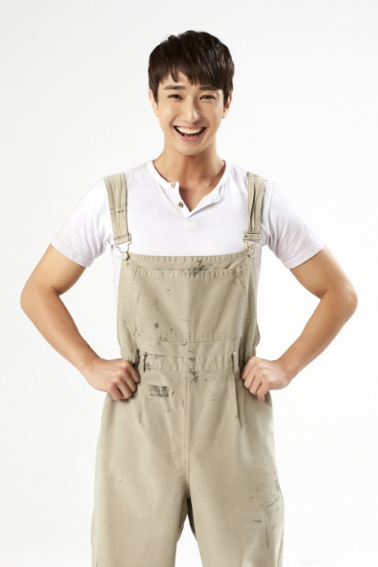
수려한 외모와 깊이 있는 내공을 겸비한 배우
바비 스트롱 役 김승대

“그 동안 많이 해보지 않은 성격의 작품과 캐릭터입니다.
설레고 욕심이 생겨요.”

일단, 뮤지컬 <유린타운>은 너무나 유명한 작품이잖아요. 10년 전 공연 당시 대 선배님들께서 작품 작업에 참여하셔서 폭발적인 반응을 불러왔고, 작품이 가지고 있는 드라마 역시 훌륭하죠. 이런 작품에 참여하게 되다니, 정말 영광입니다. 사실, 유린타운은 제가 너무나도 원했던 작품입니다. 그래서 캐스팅이 된 이후부터 굉장히 긴장됩니다. 정말 하고 싶었으니까요. 저는 주로 고전 작품을 많이 했던 것 같아요. 그런데 유린타운은 현대극인데, 재미있게도 가상 세계에서 일어나는 일들이 전개되잖아요. 정말 제가 해보지 못했던 성격의 작품, 캐릭터를 도전하려고 하니, 그 어떤 작품보다 설레고 욕심이 생기는 것 같습니다. 그리고 ‘코미디’라는 작품영역이 저에게는 조금은 낯설고 어려울 것 같기도 합니다. 그래서 많은 분석과 고민을 하고 있어요. 그래도 힘을 낼 수 있는 건 선배님들께서 “걱정 말아라, 너는 연기에 집중해서 최선을 다해라. 나머지는 우리가 돕겠다.” 라고 말씀해 주셨거든요. 존경하는 선배님들께서 해주신 말씀이 얼마나 힘이 되는지 몰라요. 정말 최선을 다해 열심히 하겠지만, 선배님들과 동료 배우들 덕분에 한시름 놓고 즐겁게 연기할 수 있을 것 같습니다.
[뮤지컬] 그날들/ 태양왕/ 영웅/ 요셉 어메이징/ 몬테크리스토/ 엘리자벳/ 넌 가끔 내 생각을 하지 난 가끔 딴 생각을 해/ 내 마음의 풍금/ 트라이앵글/ 모차르트!/ 두드림 러브/ 로미오와 줄리엣/ 사랑은 비를 타고/ World Version 햄릿/ 햄릿 season1/ 인당수 사랑가/ 지킬 앤 하이드
[연극] 웃음의 대학/ 거미여인의 키스
[콘서트] Voice of Wonders/ Christmas concert/ K-Musical Stars Concert 2013 in Seoul/ K-Musical Stars Concert 2013(도쿄)
[영화] 취화선
[앨범] Two of Us
[광고] KCC건설/ DHL

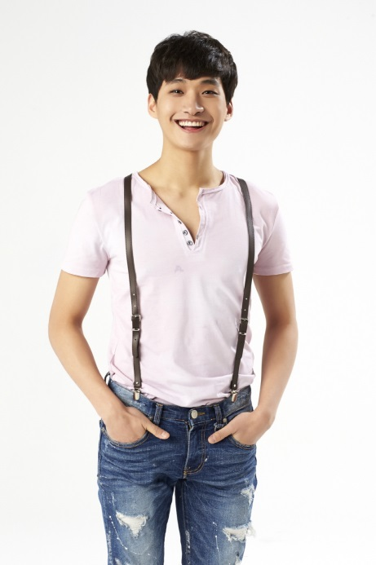
꿈을 향해 달려가는 준비된 신예
바비 스트롱 役 정욱진

“제가 바로, ‘바비 스트롱’ 이랍니다. 정말 꿈만 같아요.”

뮤지컬 <유린타운>은 제가 뮤지컬 배우가 되기 전에 이미 공연되었던 작품이에요. 사실, 뮤지컬 배우가 되기 위해서 입시학원을 다녔었는데, 그때 유린타운 초연 멤버이신 남경읍 선생님께서 운영하시는 학원에 다녔어요. 그래서 그 때 당시부터 유린타운 넘버들을 많이 듣고, 부르곤 했죠. 그래서 제게 유린타운은 정말 친숙한 작품이에요. 그런 작품에 합류하게 되다니! 제가 바로, ‘바비 스트롱’ 이랍니다. 굉장히 신기하고 아직 신인배우이지만, 한 작품 한 작품 할 때마다 조금씩 꿈을 이루면서 나아 가고 있구나! 라는 생각이 들어서, 하루하루가 신기하고 설렙니다. 정말 꿈만 같아요. 그리고, 저의 어릴 적 꿈은 개그맨이었어요. 서울 상경 이후, 시골 개그가 서울 개그와 다르다는 걸 깨닫고 그 꿈을 접었지만요. 근데, 이번 유린타운은 저의 어릴 적 꿈을 대리 만족 할 수 있는 작품이 될 것 같아요. 유린타운은 사회 부조리와 모순을 비판하는 동시에 코믹적인 요소들이 많은 작품이잖아요. 제가 코믹 연기는 처음이거든요. 뮤지컬 배우가 되고 작품을 하면서 하루하루가 꿈만 같고, 꿈을 이루는 과정인 것 같아요. 정말 너무 행복합니다.
[뮤지컬] 원스/ 쓰릴미/ 들풀/ 정글라이프/ 광화문연가2/ 완득이/ 갈라쇼 the musical/ 프로포즈/ 굿모닝 학교 ver.7

최고의 가수에서
이제 완벽한 연기자로까지 입지를 넓힌 팔색조 배우.
호프 클로드웰 役 아이비

“지금까지 맡아왔던 역할을 총 집합하는
매력적인 저만의 ‘호프’를 만들 거에요.”

10년 만에 재 공연되는 뮤지컬 <유린타운>에 합류하게 되어 정말 영광입니다. 그것도 최정원, 성기윤, 이경미 선배님들과 같은 엄청난 분들과 함께 하게 되다니, 정말 기분 좋아요. 그리고 이번 작품을 하게 되면서 제 스스로 생각에 변화가 있는데요. 그건 바로 연기에 욕심이 난다는 것 같아요. 이번에 맡게 된 호프라는 역할은 정말 다양한 면모를 보여주는 캐릭터이거든요. 처음에는 지고 지순한 여인의 모습을 보이지만, 후에는 사랑하는 사람을 위해 투쟁을 선동하는 강한 여인의 모습까지 나오게 되요. 한 명의 캐릭터이지만, 하나의 모습만을 가지고 있지 않는 거죠. 이건 마치 <고스트>의 ‘몰리’ 같은 청순 가련한 역할이기도 하고, <시카고>의 ‘록시’처럼 때론 강한 모습을 보이기도 하는 거죠. 지금까지 맡아왔던 역할을 총 집합하는 매력적인 저만의 호프를 만들 수 있을 것 같아 기대됩니다. 정말 열심히 잘 하고 싶어요. 그리고, 유린타운은 주변의 선배님들께서 정말 극찬하신 작품이에요. 그래서 제가 본 작품을 선택하게 된 이유 중 가장 큰 이유가 되었죠. 또, 시카고를 했었기 때문에 세상을 비틀어보는 블랙 코미디의 참 맛을 느끼게 되었죠. 사회의 문제점을 꼬집고 풍자하는 이번 작품 역시 재미있을 것 같아요. 새로운 작품에 동참하게 되어 기쁩니다.
[뮤지컬] 고스트/ 시카고/ 키스미, 케이트
[수상] 2012 제 18회 한국뮤지컬대상시상식 여우 신인상/ 2007 제22회 골든디스크상 디지털음원부문 대상/ 2007 제22회 골든디스크상 디지털음원부문 본상/ 2007 M.net&KM 뮤직 페스티벌 여자가수상/ 2007 제14회 대한민국 연예예술상 댄스부문 여자가수상/ 2005 SBS 가요대전 여자신인상/ 2005 MBC 10대가수가요제 여자신인상/ 2005 제20회 골든디스크상 신인상/ 2005 제12회 대한민국 연예예술상 댄스부문 여자가수상

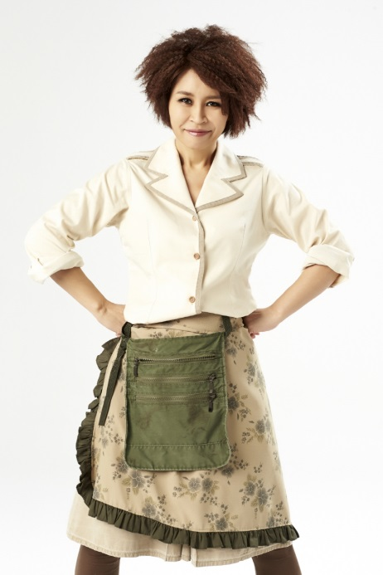
말이 필요 없는, 믿고 보는 배우!
페니 와이즈 役 최정원

“성대의 전성기를 맞이 한 것 같아요. 이번 작품, 자신 있어요!”

뮤지컬 <유린타운>은 2002년 초연 당시, 이경미 선배가 하는걸 봤었죠. 객석에 앉아 보고 있는 저조차도 흥을 주체하지 못할 만큼 정말 유쾌하게 관람했어요. 그 때 당시 “공연 정말 탐난다. 하고 싶다.” 라고 생각했는데, 10년 만에 드디어 공연이 올라가네요. 유린타운 정말 기대됩니다. 요즘은 매일 유린타운 음악만 듣고 살고 있어요. 또 유린타운의 매력은 인물 한 사람에게 포커스가 맞춰있는 작품이 아니기 때문에 전체 배우들의 조화가 관건이라고 생각해요. 그 부분을 염두 하면서 서로의 연기를 이해하고 받아준다면 완성도 높은 작품이 나올 것 같아요.
그리고, 요즘 제가 ‘성대의 전성기’를 맞이한 것 같아요. 사실, 이번에 맡은 ‘페니와이즈’ 역할이 높은 음역의 곡들이 많기 때문에 저의 건강을 걱정하시는 분 들이 많으세요. 정말 감사해요. 걱정해주시는 모든 분들의 마음과 저의 탁월한 건강 때문에 까랑까랑한 목소리로 여러분들에게 좋은 모습을 보일 수 있을 것 같아서 벌써부터 설레고 흥분됩니다. 유린타운이라는 작품은 블랙 코미디 작품으로 사회적 부조리에 대한 고민과 비판을 담고 있는 굉장히 철학적인 작품이에요. 공연을 하면서 그냥 단순히 웃고 즐기는 것이 아니라, 제 스스로 생각할 수 있는 작품이 될 것 같아요. 새롭게 도전하는 작품답게 인생 최고의 작품 중 하나로 남기고 싶어요.
[뮤지컬] 아가사/ 라카지/ 고스트/ 맘마미아!/ 시카고/ 안녕 프란체스카/ 소리도둑/ 프로듀서스/ 지킬앤하이드/ 갬블러/ 틱틱붐/ 캬바레/ 키스미, 케이트/ 듀엣/ 렌트/ 브로드웨이 42번가/ 사랑은 비를 타고/ 그리스
[연극] 딸에게 보내는 편지/ 버자이너 모놀로그/ 피아프
[수상] 2014 더 뮤지컬 어워즈 여우조연상/ 2010 한국뮤지컬대상 여우주연상/ 2001년 한국뮤지컬대상 여우주연상/ 1997 한국뮤지컬대상 인기스타상/ 1996 한국뮤지컬대상 여우 조연상/ 1995 한국뮤지컬대상 신인상

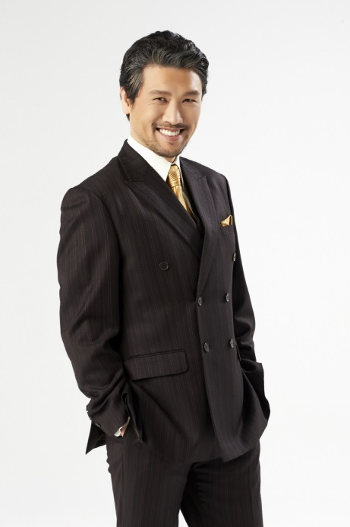
유린타운 초연 멤버의 저력을 보여주겠다!
콜드웰. B클로드웰 役 성기윤

“연륜 있는 배우들과 작품을 지켜봐 온 젊은 연출가가 만나서 시너지가 날 거예요.”

유린타운은 제가 정말 좋아하고 아끼는 작품인데, 이렇게 다시 할 수 있다는 게 행운입니다. 그 어떤 작품보다도 정말 열심히 노력하겠습니다. 유린타운이라는 작품이 대중들에게는 다소 낯설게 느껴지겠지만, 10년 전이나 세상은 크게 변하지 않은 것 같습니다. 때문에 이 작품이 얘기하고자 하는 내용, 즉 세상을 살아가고 있는 인간들에게는 늘 숙제로 남은 이야기를 하고 있는 유린타운을 현재 사람들이 보아도 모두들 크게 공감할 수 있을 것 같습니다. 그러길 바라고 있고요.
저는 2002년 초연 때 스트롱 노인과 핫 해리역을 맡았고, 재연 때 록스타 순경 역할을 맡았어요. 그리고 10년이 지난 지금 ‘콜드웰. B클로드웰’ 역을 맡게 되었습니다. 그러고 보니, 신분 상승이네요. 본 작품 안에서 다양한 역할을 맡다 보니 각 역할의 눈으로 작품을 분석하고 이해하게 된 것 같아요. 그래서 누구는 이번에 제가 맡게 되는 ‘클로드웰’의 역할이 악역이라고 말하지만, 제가 생각할 때는 ‘인간 사회에서 서로 부딪치다가 결국 악인으로 비추는 위치까지 가지 않았나’ 라는 생각이 들기도 합니다. 작품을 하면 할수록 각 인물들에 대해, 더 나아가 우리가 사는 사회에 대해 많은 생각과 고민을 하게 되는 거 같아요.
그리고 이번 유린타운에는 연륜 있는 배우들이 대거 참여하고 이 작품을 예전부터 지켜본 젊은 연출가가 만났다는 점에서 굉장한 시너지가 날 것 같습니다. 퀄리티 높은 작품이 될 거라 확신합니다. 그런 점에서 큰 기대를 하고 있어요.
[뮤지컬] 심야식당/ 고스트/ 맘마미아!/ 화선 김홍도/ 원효/ 금발이 너무해/ 남한산성/ 베로나의 두 신사/ 선덕여왕/ 퀴즈쇼/ 기발한 자살여행/ 시카고/ 듀엣/ 사운드 오브 뮤직/ 라스트 파이브 이어스/ 갬블러/ 렌트/ 더라이프/ 틱틱붐/ 키스미,케이트/ 더 씽 어바웃 맨/ 아이다 외
[수상] 2009 제 4회 골든티켓어워즈 뮤지컬 남자배우상/ 2007 제 13회 한국뮤지컬대상 남우조연상

작품을 할 때마다 설레는 소녀감성을 지닌
연륜 있는 배우
리틀 백키 투 슈즈/ 미세스 밀레니엄 役 이경미

“뮤지컬 <유린타운>이 10년만에 다시 공연되다니, 그리고 그 무대에 제가 다시 설 수 있게 되어 정말 신나고 설레 입니다. 기대가 되어 밤에 잠을 이르지 못할 정도예요.”
“본 작품을 통해서 이 시대에 크게 대두되고 있는 권력 계층의 ‘갑 질’에 대해 다시 한번 생각하는 계기가 될 것 같아요. 작품을 보면서 관객들 스스로 고민을 해보는 건 어떨까요?”

[뮤지컬] 라카지/ 모차르트!/ 맘마미아!/ 레베카/ 베로나의 두 신사/ 대장금 시즌2/ 대장금/ 찬스/ 메노포즈/ 가스펠/ 사랑의 노래가 들려오네/ 노틀담의 꼽추/ 사운드 오브 뮤직/ 유린타운/ 캬바레/ 레미제라블/ 돈키호테/ 웨스트 사이드 스토리/ 그리스 외
[연극] 홀스또메르/ 피아프/ 버자이너 모놀로그/ 침향 외
[영화] 주문진/ 아나키스트
[방송] 마이캅/ 거침없이 하이킥/ 90일 사랑할 시간
[앨범] 거짓말이야/ 사랑은 개나 소나(거침없이 하이킥OST)
[수상] 2003 한국뮤지컬대상 여우조연상/ 1992 연극영화의 해 최우수 여우조연상

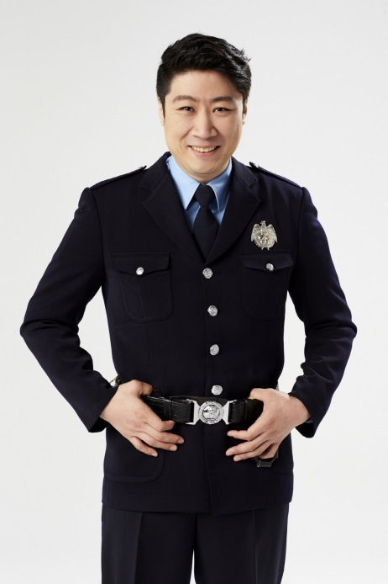
진정한 코믹 연기의 대가
록스탁 순경 役 김대종

“특이한 작품을 하고 싶었습니다. 유린타운은 작품의 소재나 다루는 방식, 작품을 구성하는 전체 모든 것들이 특이했던 것 같아요. 그래서 대본을 다 읽었고, 다 읽자마자 작품을 선택했죠.”
“코미디를 좋아하지만, 스타일이 있는 코미디, 계산적인 코미디가 좋아요. 신체적, 음악적으로 배우들과의 합에 의해서 정교하게 만들어야 진정한 재미의 코미디가 만들어지죠.”

[뮤지컬] 두결한장/ 프랑켄슈타인/ 디셈버/ 트라이앵글/ 두 도시 이야기/ 벽을 뚫는 남자/ 전국노래자랑/ 풍월주/ 밀당의 탄생/ 폴링 포 이브/ 아트/ 스팸어랏/ 영웅을 기다리며/ 어쌔신/ 스펠링비/ 그리스
[연극] 광해 왕이 된 남자/ 모범생들/ 날 보러와요/ 마라, 사드/ 노이즈 오프/ 타타남녀/ 쉬어매드니스

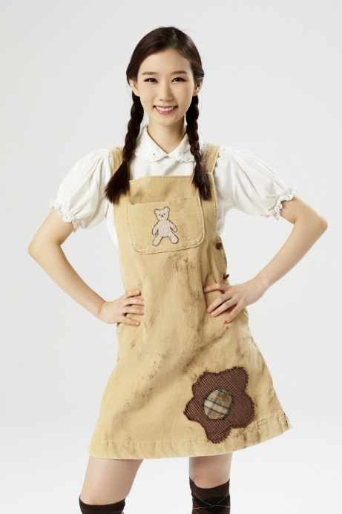
귀여운 외모 뒤에 숨겨진 당찬 에너지!
리틀 샐리 役 최서연

“제 성격은 털털하고 밝은편이죠. 이번 ‘리틀 샐리’ 역할이 저와 잘 맞아 떨어지는 것 같아요. 재미있게 즐기면서 연기할 수 있을 것 같아요. ”
“유린타운의 매력이요? 공연을 보면서는 큰 웃음을 그리고 공연장을 나서면서는 무언가의 메시지를 가져갈 수 있을 거예요. 관객 여러분 모두 다!”
[뮤지컬] 그리스/ 광화문 연가2/ 맘마미아/ 헤어스프레이/ 백야/ 렌트/ 엄마를 부탁해
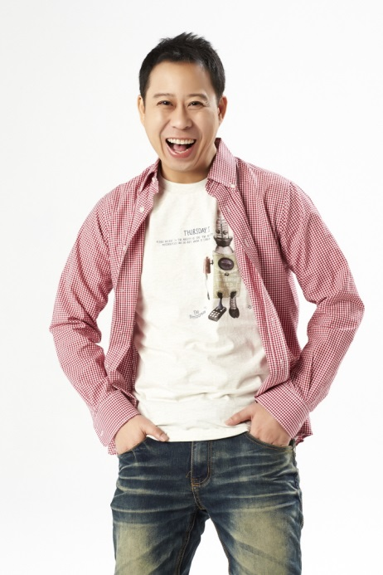
본인의 자리에서 언제나 노력하는 배우
바렐 순경 役 이동근

“유린타운은 외국판 마당극과 같아요. 기존의 상업 공연에 질리신 분, 극의 구조가 탄탄한 공연을 원하시는 분들 모두 후회하지 않으실 거예요. 오셔서 편하게 봐주세요.”

[뮤지컬] 주유소습격사건/ 더 라이프/ 유린타운/ 뱃보이/ 렌트/ 시카고/ 틱틱붐/ 베로나의 두 신사/ 엄마의 약속/ 클레오파트라/ 듀엣
[연극] 황금용/ 못생긴 남자/ 엄마를 부탁해

- 그 밖의 배우들

• 정수한 - 스트롱 노인/ 핫 해리 役
[뮤지컬] 사랑하니까/ 심야식당/ 전국노래자랑/ 영웅/ 스트릿 라이프/ 아이 러브 유/ 형제는 용감했다/ 달고나/ 맘마미아!/ 젊은 베르테르의 슬픔/ 카르멘/ 블루사이공/ 둘리/ 명성황후/ 매직 카펫 라이드/ 싱글즈
[연극] 킬유킬미/ 짬뽕/ 오아시스 세탁소 습격사건/ 설촌별곡/ 희망고시원/ 잠들지 않는 아이

• 김윤지 - 조세필 스트롱/ 노파/ 페니 커버 役
[뮤지컬] 정글라이프/ 서편제/ 레미제라블/ 조로/ 댄싱섀도우/ 맘마미아!/ 렌트/ 노틀담의 꼽추/ 찬스/ 유린타운/ 사운드 오브 뮤직/ 뱃보이/ 헤어스프레이/ 명성황후

• 서만석 - 타이니 탐/ 빌로우 박사 役
[뮤지컬] 미스터쇼/ 시카고/ 맘마미아!/ 피아프/ 라디오스타/ 마이 페어 레이디/ 불의검/ 명성황후/ 대장금/ 더 라이프 외

• 차정현 - 맥퀸 役
[뮤지컬] 고스트/ 시카고/ 어디만큼 왔니/ 여우비/ 라디오스타/ 맘마미아!/ 에비타/ 그리스/ 하드락 카페/ 피핀/ 인어공주/ 웨스트 사이드 스토리

• 김가희 - 수피수/ 클로드웰 비서 役
[뮤지컬] 금발이 너무해/ 사운드 오브 뮤직/ 위키드/ 레베카/ 두 도시 이야기/ 미스 사이공/ 라이온킹/ 피맛골 연가/ 피핀/ 렌트/ 그리스/ 더 플레이

• 김늘봄 - 로비더스톡피쉬/ 사업가 1 役
[뮤지컬] 카르멘/ 레미제라블/ 오페라의 유령/ 한 여름 밤의 악몽/ 스펠링 비/ 대장금

• 이상훈 - 남 스윙 役
[뮤지컬] 프리실라/ 궁/ 맘마미아!/ 헤어스프레이/ 영웅
[연극] 청춘/ 추적자

• 이수영 - 여 스윙 役
[뮤지컬] 카르멘/ 지저스 크라이스트 슈퍼스타/ 맘마미아!/ 시스터 소울/ 십이야/ 남한산성/ 삼총사/ 헤어스프레이/ 풋루스/ 와이키키 브라더스

• 이정수 - 피프 상원의원 役
[뮤지컬] 원스/ 뮤직박스/ 완득이/ 몬테크리스토
[연극] 두 번의 결혼식 한 번의 장례식/ RPG 2.0-내일도 공연할 수 있을까?/ 배수의 고도/ 알리바이연대기/ 햄릿-두 병사 이야기/ 바냐아저씨/ 새/ 아마데우스/ 나의 처용은 밤이면 양들을 사러 마켓에 간다/ 오후 네 시/ 됴화만발/ 킬유킬미

• 변희상 - 빌리 보이 빌/ 사업가2 役
[뮤지컬] 마리 앙투아네트/ 드라큘라/ 명성황후/ 두 도시 이야기

- 탄생 배경
뮤지컬 <유린타운(UrineTown)>은 우리말로 표현하자면 ‘오줌마을’이다. 한마디로 이 작품은 화장실 이야기인 것이다.
1995년 봄, 원작자인 그레그 커티스(Greg Kotis)는 유럽여행을 하던 중 여행 초반기에 지니고 있던 모든 돈들을 다 써버리고 만다. 여행 막바지에 그는 집으로 돌아가는 비행기 삯이나마 잃지 않기 위해, 기차역이나 공원에서 선잠을 자야하는 신세가 되어버린 것이다. 그러던 어느 날, 파리의 룩셈부르크 공원 옆을 지나고 있을 때 참지 못할 정도로 소변이 마렵게 되자 그는 두 가지 기로에 놓이게 된다. 공원 내에 있는 유료 화장실을 사용할 것이냐 아니면 저녁식사와 용변을 동시에 처리할 수 있도록, 식당에 있는 화장실을 사용하기 위해 몇 시간을 참아야 할 것이냐의 우습지만 굉장히 심각한 선택의 갈림 선상에서 고민을 하게 된 것이다.
상황이 이렇게 되자 제일 먼저 그의 뇌리를 스친 것은 도시 내의 모든 화장실들이 독점적이며 심술궂은 조합에 의해서 운영되는 것에 대한 불만이었다. 이와 동시에 그는 시민에 대한 억압과 투쟁, 환경과 복지의 증진 등에 대해서까지 생각하게 되었고, 필사적으로 화장실에 가야 하는 자신의 현실적이고도 너무나 자연스러운 현상과 맞물려 삶은 고통이라는 결론에 봉착하게 되었고, 문득 이것을 쇼의 주제로 재현시킬 수 있지 않을까 하는 독특한 생각을 해 낸 것이다.
이러한 종류의 극을 만든 사람이 이제까지 아무도 없었다는 사실을 알게 되자 극으로서 만들기에 충분히 가능한 소재이며, 해볼만한 일이라는 결론이 내려졌고, 이는 곧바로 <유린타운>의 시작으로 이어졌다.
1997년, 커티스는 작곡가 겸 작사가인 마크 홀맨과 함께 일을 시작했다. 작품은 만들어졌으나 제목의 독특함으로 수많은 극장들에게 거절의 편지를 받은 이들은 1999년, 제목을 <You're in Town>으로 잘못 알고 허가한 극장에서 The NewYork International Fringe Festival을 위한 첫 공연을 할 수 있게 되었다. 온갖 시련 끝에 막을 올린 이 작품은 큰 호평을 받게 되었고, 존 카라파 (John Carrafa)의 안무와 브루스 컬린 (Bruce Coughlin)의 오케스트레이션, 스캇 패스크(Scott Pask)의 무대 제작과 브라이언 맥데빗(Brian MacDevitt) 의 조명으로 재정비된 뮤지컬 <유린타운>은 2001년 5월 6일 뉴욕 오프브로드웨이에서 다시 막을 올린다.

- 시놉시스
#. 제 1막
극은 거친 말투로 극의 내레이터 역할을 겸하고 있는 록스탁 순경의 등장으로 시작된다. 록스탁은 물 부족으로 인해 도시가 황폐하게 변했는지를 설명한다. 도시의 시민들은 정부가 공인한 개인 기업인 유린 굿 컴퍼니에서 소유하고 운영하는 공공의 유료급수를 이용하면서 생리현상을 해결하고 있다. 돈을 내지 않고 정해진 장소 외 다른 곳에서 용변을 보는 시민들은 체포되어 한번 들어가면 다시는 돌아오지 못하는 비밀스런 공간인 유린타운으로 보내지게 된다.
이른 아침, 가난한 스트롱 노인이 용변기 관리자인 페니와이즈와 전쟁을 치르고 있다. 스트롱 노인은 동정을 구하지만 페니와이즈는 거부하고 자신의 아들이며 페니와이즈의 조수인 바비에게 간곡히 호소한다. 하지만 법에 있어서 예외는 없는 법! 더 이상 참지 못한 스트롱 노인은 그 자리에서 용변을 보고 만다. 이로 인해 록스탁과 바렐에게 체포당하고 곧바로 유린타운으로 보내진다.
한편, 유린 굿 컴퍼니의 본부에서는 전 도시의 용변권리를 장악하고 있는 사악한 클로드웰 사장이 다음 번 요금 인상 시기에 대해서 피프 상원의원과 함께 논의하고 있다. 그들의 논의는 전세계에서 가장 비싼 대학에 다니고 있는 클로드웰의 사랑스러운 딸인 호프 클로드웰의 등장으로 잠시 멈추게 된다. 클로드웰은 호프를 회사의 신입 사원으로 간부들에게 소개한다. 같은 날, 까다로운 스트롱 노인을 맡게 된 록스탁 경관과 바렐은 <Cop Song>을 함께 부르며 유린타운으로의 여행이 얼마나 공포스러운 것인가에 대해서 논의한다. 그의 아버지가 체포된 일로 괴로워하는 바비는 클로드웰을 만나러 간 자리에서 호프를 만나 호감을 갖게 된다.
다음 날 아침 바비는 요금인상소식에 항의하는 군중에게 소리를 지르는 페니를 본다. 아버지를 유린타운으로 보내고 괴로워하던 바비는 낙관적인 호프의 말에 힘을 얻어 저항을 결심하고, 순간을 틈타 사람들이 무료로 볼일을 볼 수 있도록 용변 시설을 개방하게 된다. 페니와이즈는 바비를 포함한 모든 사람들을 향해 방금 전 그가 행한 짓에 대한 대가를 치르게 될 것이라고 경고한다.
주민봉기가 일어났다는 소식을 들은 클로드웰은 폭동을 진압하기 위해 경찰들과 함께 용변소로 향한다. 클로드웰은 주모자를 체포하라고 명령하고 그때 호프의 등장으로 바비는 호프가 그의 딸이라는 걸 알게 된다. 주민들은 폭동 최후의 수단으로 호프를 납치하고 만다.

#. 제 2막
호프는 가난한 군중들의 비밀 은신처에 묶여있고, 클로드웰은 바비와 협상을 하여 호프를 찾으려고 페니와이즈를 그들의 비밀 은신처로 보낸다. 바비는 이 제안에 동의하고 유린 굿 컴퍼니로 향한다. 바비는 호프의 안전과 용변요금의 완전 폐지를 주장하지만 클로드웰은 이를 거절하고 대신 반란군들을 해체시키는 대가로 거액의 뇌물을 제공하겠다고 유인한다. 하지만 바비가 이를 거절하자 클로드웰은 바비를 체포하도록 명령하고 결국 유린타운으로 끌려간다. 하지만 유린타운은 그 어디에도 없는 그 실체는 죽음이라는 것을 그제야 알게 된다.
바비의 죽음을 목격한 리틀 샐리는 반란군 본부로 돌아와 바비의 호프에 대한 사랑의 말들을 하나하나 전달해 준다. 바비의 죽음에 대한 비통함도 잠시, 가난한 군중들은 복수심에 불타올라 호프를 죽이려고 한다. 이때 호프를 지키기 위해 페니와이즈는 호프가 자신의 딸이라는 비밀을 털어 놓고 클로드웰을 비밀통로를 알려주겠다고 한다. 아버지에 대한 배신감과 그가 저지른 행위에 환멸을 느낀 호프는 군중을 도와 클로드웰을 끌어내릴 수 있게 그들을 이끄는 주동자가 된다.
호프의 지휘 아래, 마을 군중들은 클로드웰을 공격하고 결국 자신이 많은 사람들을 보냈던 유린타운으로 보내진다. 싸움에 지친 주민들에 대한 축복과 함께, 호프는 독점을 규제하고, 모든 용변소를 모든 사람들에게 개방하여 그들이 원할 때면 언제든지 무료로 사용을 하도록 한다. 그들이 원하는 만큼 오랫동안. 그녀는 그녀가 그리는 더 나은 세상을 노래한다. 록스탁 경관은 마치 쇼에 관여하지 않았던 것처럼 행동하며, 호프의 이상 때문에 모든 저장되어 있던 물들을 써버렸다고 설명한다. 콜드웰. B클로드웰과 같은 사악한 악마 때문에 사실상 효과적으로 공급할 수 있었다고…

- 뮤지컬 넘버
#. 제 1막 넘버
1. Overture - 연주곡
2. Too much Exposition - 록스탁, 리틀샐리
3. Urinetown - 록스탁, The Poor
4. It's a previlege to pee - 페니와이즈, The Poor
5. Mr. Cladwell - 클로드웰, 맥퀸, 호프, The Rich
6. Cop Song - 록스탁, 바렐, 경찰들
7. Follow your heart - 바비, 호프
8. Look at the sky - 바비, 페니와이즈, The Poor
9. Don't be the Bunny - 클로드웰, 호프, The Rich
10. Act One Finale - 전 출연자

#. 제 2막 넘버
11. What is Urinetown? - 리틀 백키 투 슈즈, 핫 블레이드 해리, 록스탁, 클로드웰, 바비, 리틀샐리, 앙상블
12. Snuff That girl - 핫 블레이드 해리, 리틀 백키 투 슈즈, The Poor
13. Run, Freedom, Run! - 바비, The Poor
14. Why did I listen to that Man? - 페니와이즈, 피프 상원의원, 록스탁, 바렐, 호프, 바비
15. Tell her I love her - 리틀샐리, 바비, The Poor
16. We're not Sorry - 리틀샐리, 해리, The Poor, The Rich
17. We're not Sorry (Reprise) - 클로드웰, 페니와이즈, 호프, 앙상블
18. I see a River - 전 출연자

- 수상 내역
#. 국외 수상 내역
- 2002년 토니상 극본상, 음악상, 연출상
#. 국내 수상 내역
- 2003년 한국뮤지컬대상 베스트 외국 뮤지컬상

- 언론 리뷰
#. 국외 언론 리뷰
• Can we laugh and thrill to a musical at a time like this?
이렇게 웃음과 전율을 동시에 주는 뮤지컬이 또 있었던가? <브루스 웨버, 뉴욕 타임스>
• A fresh, unique, original, impudent, colorful, exciting, irreverent, surprising and wonderful musical.
신선하고 유일하면서 독창적이고도 오만하며 다채롭고 흥미진진한 놀랍고 멋진 뮤지컬!
<렉스 리드, 뉴욕 옵서버>
• Better than the Producers!
<프로듀서스>보다 한층 앞선 작품! <리차드 조글린, 타임지>

#. 국내 언론 리뷰
• 사랑. 민중봉기. 유머. 정경유착 등 섞이지 못할 것 같은 요소가 팽팽하게 서로를 견제하면서 중심을 잡고 있어 쉽게 한쪽으로 치우치지도 않는다. <매일 경제 심윤희 기자>
• 화장실 이야기… 여하튼 아무것도 아닌 것에 대해서 참 대단한 뮤지컬 하나가 탄생하는 구나 하는 생각이 든다. <인터파크, 이준한>
• ‘혁명적이면서 비판적인 주제’, 그리고 ‘관객을 시종일관 웃게 만드는 유쾌한 구성’. 함께하기 어려울 듯 보이는 이 두 가지가 혼재된 작품이 뮤지컬 <유린타운(Urine Town)>이다.
<한경 비즈니스, 김소연 기자>

